N°___ GROUPE : ______________________
COMPOSITION DU GROUPE : ___________________

NQAPI
La fin programmée des files d’attentes
hubert kratiroff pour toutsurlemarketing.com
hubert@kratiroff.com | @kratiroff

Abstract — La société NoMoreQueuing commercialise NQapi qui permet d’éliminer les files d’attentes en toutes circonstances.
Keywords — API ; file d’attente ; temps perdu ; startup ; POEM ; marketing ; communication ; digital
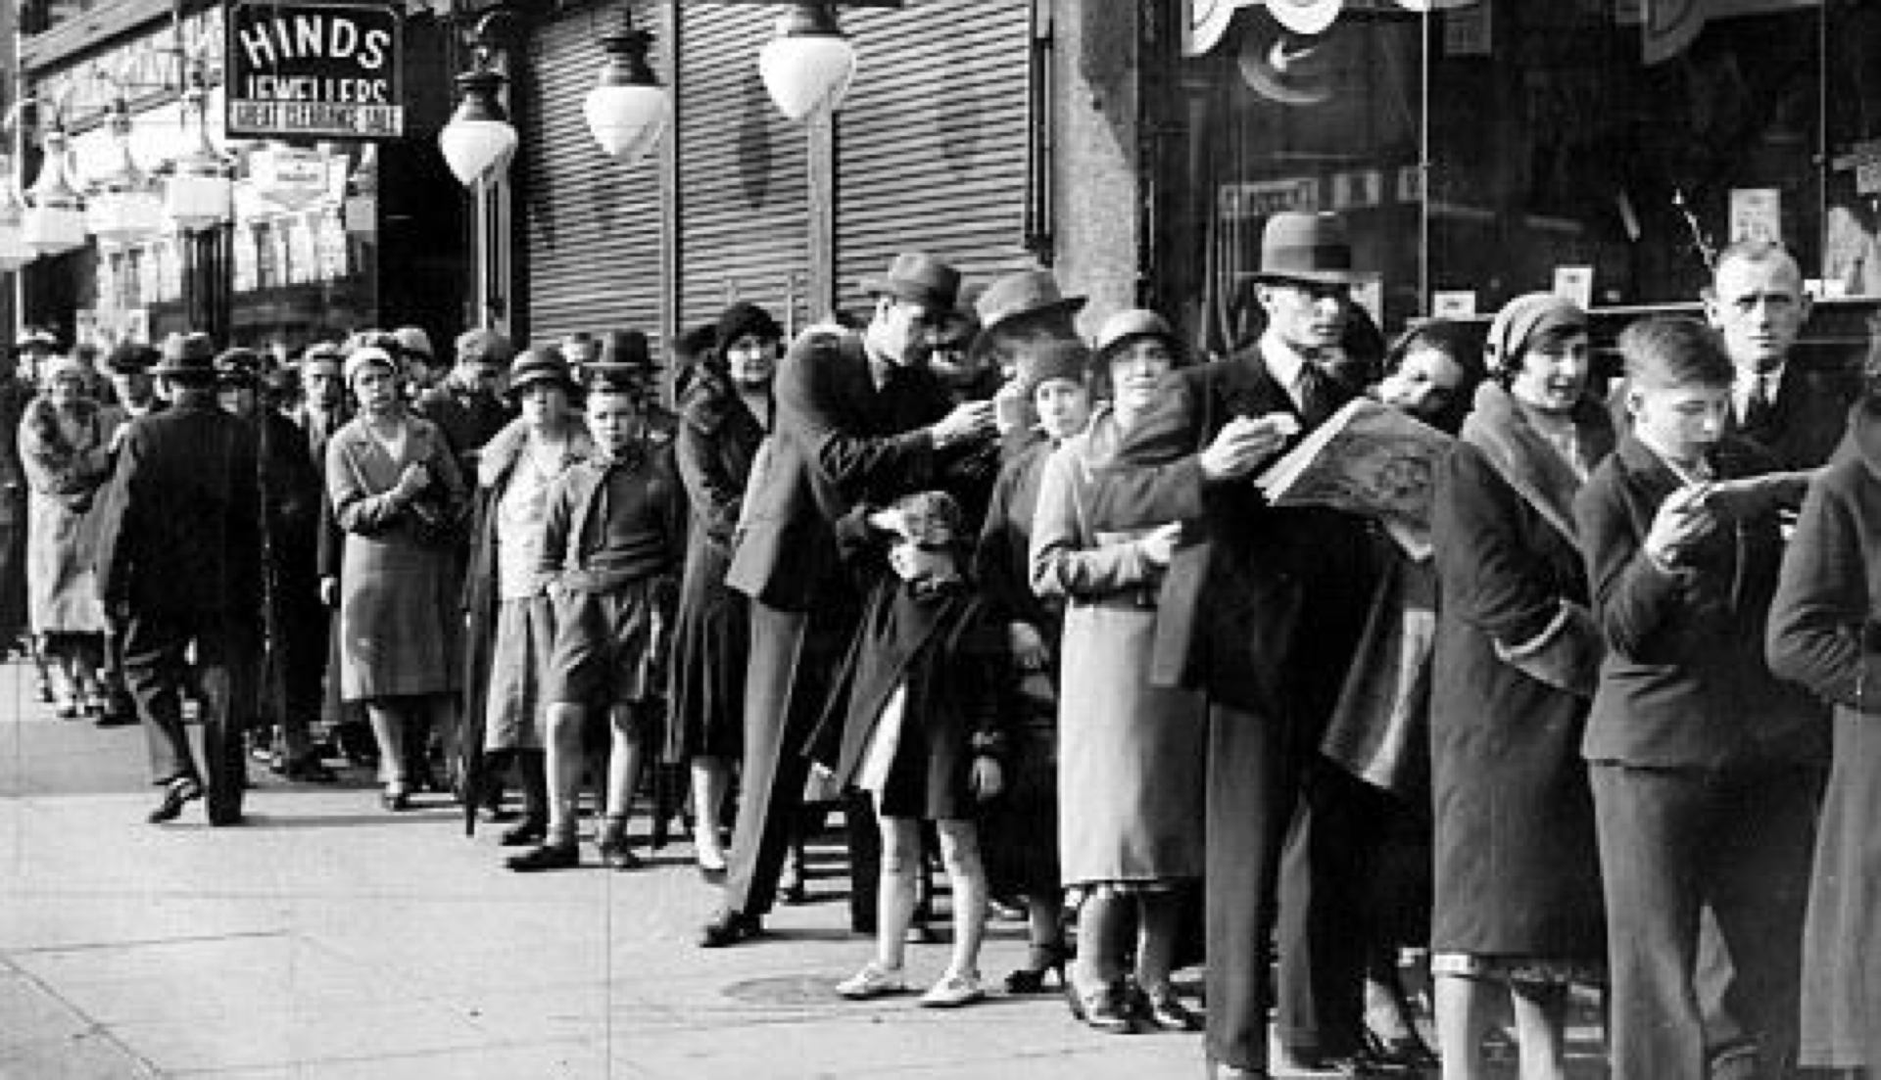

Définition du produit NQapi
Notre API [1] (NQapi : NoQueuingAPI) permet de convoquer tout type de public à un horaire si précis qu’il n’y aura jamais d’attente.
NQapi est capable, à travers son algorithme, de proposer à chaque personne un horaire individuel optimal en tenant compte de tous les facteurs accessibles (comportement, habitude, âge, trajet, trafic routier, densité de population, statistique). Après fixation, l’horaire peut varier en fonction d’événements divers et l’utilisateur en est informé.
Certains musées utilisent un embryon de solution en proposant des billets par tranches horaires et des billets coupe file. Ces deux initiatives réduisent les temps d’attente d’environ 20%. Avec NQAPI il est possible d’atteindre 90% de réduction. À l’opposé, l’administration (préfecture de police par exemple) n’essaye pas de réguler le flux de visiteurs dans la journée au contraire tout le monde arrive tôt pour prendre un billet numéroté…

Technique
Une API est une interface qui permet de faire communiquer deux logiciels ou programmes ou APPS qui n’ont naturellement rien en commun.
L’API prend des informations en entrée et après traitement livre les résultats en sortie. Notre API utilise l’email comme identifiant et fourni les informations nécessaires à la convocation, notamment l’heure.
L’algorithme de traitement (principe d’intelligence artificielle) est puissant. Il tient compte de plus de 50 facteurs et s’adapte au fur et à mesure de l’utilisation (principe de Machine Learning).
Une fois les accords passés entre le client (BtoB) et notre entreprise (NoMoreQueuing), les équipes techniques se mettent en relation pour paramétrer l’API. Ensuite, à chaque vente de billet, notre client nous envoie le mail de l’utilisateur (BtoC), et l’API lui donne l’horaire de convocation optimal pour cet utilisateur. C’est du BtoBtoC.

Pratiquement
L’API permet de supprimer les queues et files d’attentes en 5 étapes. Le client (BtoB) nous envoie :
- Le type de convocation ou billet (musée, aéroport, gare, vente, médecin, spectacle, manifestation, concert …)
- L’heure de début et de fin d’accès ou d’entrée dans l’espace
- La liste des personnes convoquées (email)
- Après fonctionnement de l’algorithme, nous retournons la liste des personnes avec l’horaire précis de convocation
- L’utilisateur (BtoC) arrive et son horaire est mémorisé par rapport à la prévision. L’utilisateur peut se connecter pour donner une indication de la durée d’attente en temps réel.
L’algorithme tient compte des habitudes, des informations Facebook, LinkedIn, du comportement. Le machine learning et l’IA ajustent les horaires futurs en fonction des heures d’arrivées réelles.
Sur place les personnes sont taguées pour comparer la prévision et la réalité. Ils peuvent aussi, comme dans Waze, déclarer la durée et la taille de la file d’attente.
Tous ces éléments améliorent les futures prédictions (c’est ce qu’on appelle le ML : Machine Learning) donnant ainsi un avantage à l’entreprise qui fait le plus grand nombre de prévision.

Exemple 1 : utilisation de NQAPI dans le cadre sportif
Les 81.000 places du stade de France se sont vendues en quelques minutes sur le site de la fédération de football. Dans cet exemple le client (BtoB) est la fédération de football et l’utilisateur (BtoC) est le spectateur du match.
Les mesures de sécurité sont renforcées pour cette rencontre délicate et il faut compter 15 secondes par contrôle. Si tout le monde arrive en même temps (ce qui est impossible) et s’il n’y a qu’un seul point de contrôle (ce qui n’est pas imaginable) : il faudrait 14 jours pour contrôler la foule !
L’API peut transformer ces 14 jours théoriques en 2 minutes pratiques. Pour cela, avec l’adresse mail du spectateur, nous connaissons son âge, son style, son attitude, ses habitudes. Nous avons 20 postes de contrôle restant ouverts pendant 2 heures de 18h à 20h. A chaque poste de contrôle il y a 8 contrôleurs.
Il faut convoquer chaque supporter avec un intervalle de 15 secondes sur un poste de contrôle précis correspondant à sa place dans le stade. Nous savons que la personne A est toujours en retard, et la personne B toujours en avance.
La personne A sera donc convoquée à 18h30, pour que réellement elle arrive à 18h50. La personne B sera donc convoquée à 19h30 mais elle arrivera à 19h05. Si le calcul est juste pour les 81.000 supporters, alors ils n’attendront jamais aux contrôles. Tout sera fluide et agréable (car il vaut mieux attendre à sa place au calme en consommant des produits vendus dans le stade que debout dans une file d’attente).
Pour le prochain match, un ajustement sera pratiqué dans l’algorithme pour tenir compte des écarts constatés lors du premier match.
Le spectateur est satisfait car son expérience est meilleure, l’organisateur est content car il fidélise (plus de vente de billets pour les prochains matchs) et augmente son chiffre d’affaires (plus de vente de produits à l’intérieur du stade).

Exemple 2 : une autre API dans un autre domaine
Voir en annexe IPapi. C’est une API qui permet aux entreprises de savoir qui visite le site internet. L’entreprise utilise l’API pour mieux connaître le visiteur et lui apporter une information (langue, thème…) qui correspond à son attente. La tarification est intéressante.

Références
- Wikipedia : API : “En informatique, une interface de programmation applicative (souvent désignée par le terme API pour application programming interface) est un ensemble normalisé de classes, de méthodes ou de fonctions qui sert de façade par laquelle un logiciel offre des services à d'autres logiciels. Elle est offerte par une bibliothèque logicielle ou un service web, le plus souvent accompagnée d'une description qui spécifie comment des programmes consommateurs peuvent se servir des fonctionnalités du programme fournisseur.
Dans l'industrie contemporaine du logiciel, les applications informatiques se servent de nombreuses interfaces de programmation, la programmation se fait en réutilisant des briques de fonctionnalités fournies par des logiciels tiers. Cette construction par assemblage nécessite pour le programmeur de connaître la manière d’interagir avec les autres logiciels, qui dépend de leur interface de programmation. Le programmeur n'a pas besoin de connaître les détails de la logique interne du logiciel tiers, et celle-ci n'est généralement pas documentée par le fournisseur.”

TRAVAIL DEMANDÉ
CONSIGNES : Rappelez-vous ce célèbre acronyme : tl;dr … soyez précis, bref, direct voire brutal. Remplissez TOUTES LES CASES DE TOUS les tableaux. S’il y a peu de place, c’est que la réponse tient en peu de mots.
Vous pouvez utiliser n’importe quel modèle à remplir ou créer le vôtre propre.

1/ Recherche, étude NQAPI
Une fois votre domaine d’intervention choisi, vous déterminerez deux cibles représentées par des personas (un persona BtoC ET un persona BtoB). Les deux personas sont dans le même domaine, par exemple : le BtoB organise l’événement et le BtoC achète un billet
Ensuite vous établirez quelques users story par persona sous le thème : « Quel est le principal problème (pain point) du persona 1 ? » ; idem avec le persona 2.
Pour chacun des personas vous établirez les types de recherches à conduire (questions à poser pour connaître les besoins, mode d’administration des questions, données à collecter, données disponibles…).
Tableaux persona 1 et 2, recherche et user story à remplir.

2/ Analyse du parcours de l’utilisateur NQAPI
En prenant un exemple, vous identifierez les principales étapes du parcours utilisateur (interaction ou point de contact ou touchpoint) pour le persona BtoC. Pour chaque point de contact, il convient de mentionner l’interaction du client, le canal, le type de réponse de l’entreprise et le niveau de satisfaction.
Tableau parcours client (2B/ Détaillé) et Timeline (2A/ Synthèse) à remplir

3/ e-Marketing NQAPI
Vous marketer le produit en choisissant :
- un nom différent du nom de projet donné dans l’énoncé (un nom pour le produit, le brevet et un nom pour l’entreprise)
- un modèle d’affaires (business model : pricing et méthode de rentabilisation pour l’API),
- un positionnement (les marchés visés : pays, secteurs, type d’entreprise)
Pour cette partie, vous pouvez vous référerez à une définition simple et courte du marketing puis vous l’adapterez à la situation de ce cas.

4/ Communication digitale BtoC
Quels outils de communication allez-vous utiliser ? Quels médias digitaux vous paraissent adaptés à la situation ?
Vous remplirez le tableau de communication avec le persona 1, avec les noms d’opération, les outils utilisés, les avantages de ce choix et une approximation du prix HT. Vous remplirez le tableau en partie 4/

5/ Vente – e-commerce BtoB
Comment allez-vous commercialiser cette offre auprès du persona 2 ? Avec quelle force de vente ? Avec quel argumentaire ?
Vous remplirez le tableau en partie 5/

DOSSIER À REMPLIR - 1/ Recherches, tableau persona et user story pour NQAPI
Persona 1 (BtoC utilisateur final du produit ou service dans lequel le PERSONA 2 travaille)
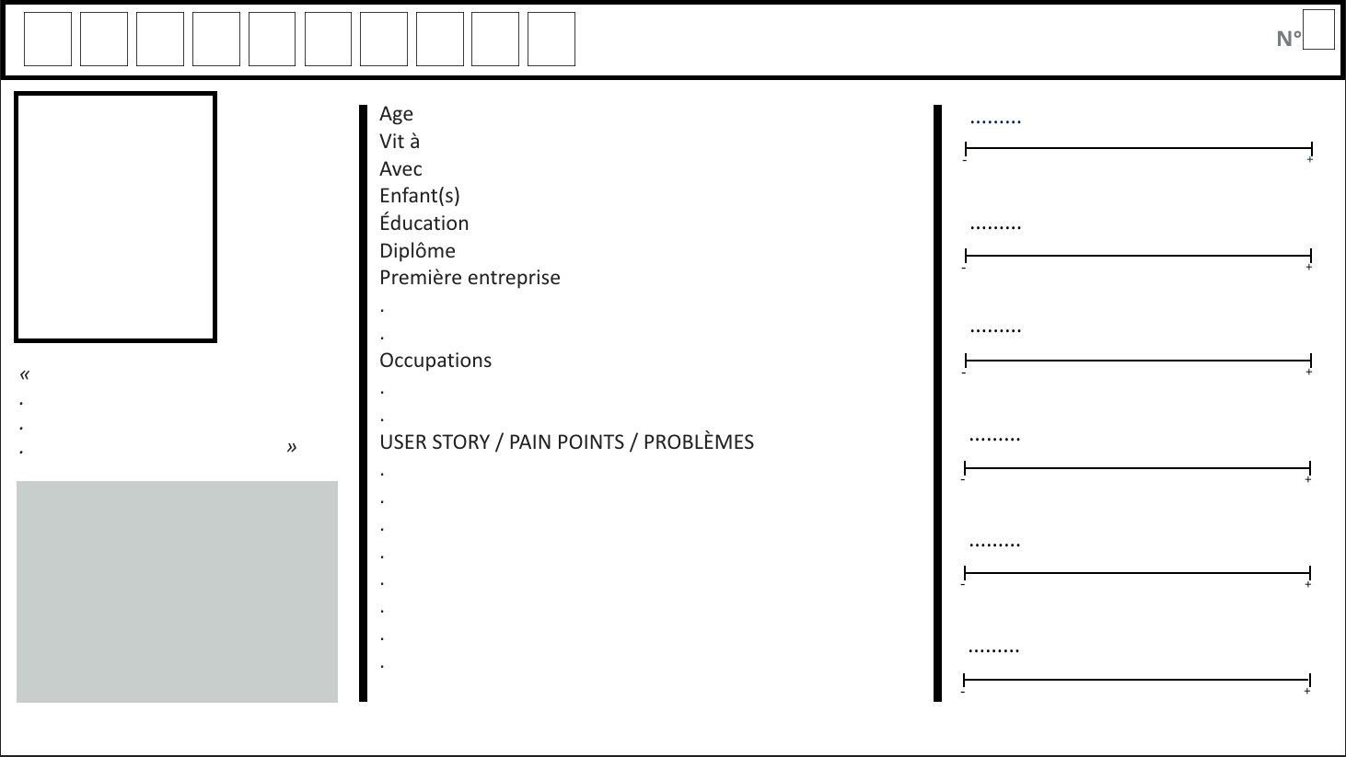
Commentaires :
Persona 2 (BtoB : personne professionnelle qui achète le produit/service pour le mettre à disposition de l’utilisateur PERSONA1)
Commentaires :

Quelles sont les questions à poser et le mode d’administration (méthode d’enquête) pour connaître les besoins (avant de lancer le produit) et la satisfaction (après utilisation du produit en réel ou en test) ? Quelles sont les données déjà existantes à recueillir, quelles sont les données qu’il faudrait obtenir ? Quels sont les avantages des données par rapport aux déclarations des cibles ?
RECHERCHE, INFORMATION, BUSINESS INTELLIGENCE, DIGITAL = DATA, CRM, SEGMENTATION, DÉMOGRAPHIE, COMPORTEMENT, Trends.Google.com

A/ Avant le lancement du produit  Données déjà existantes :  Données inexistantes à obtenir : |  | B/ Après le lancement du produit  SATISFACTIONS : Après lancement du produit, quels outils de mesure des satisfactions pouvez-vous mettre en place, à quelle fréquence ?  Quels autres recueils de données pensez-vous organiser pour mesurer le succès de votre produit après le lancement ?

2/ A/ Synthèse : Timeline des « pain points » du parcours utilisateur persona 1 (BtoC)

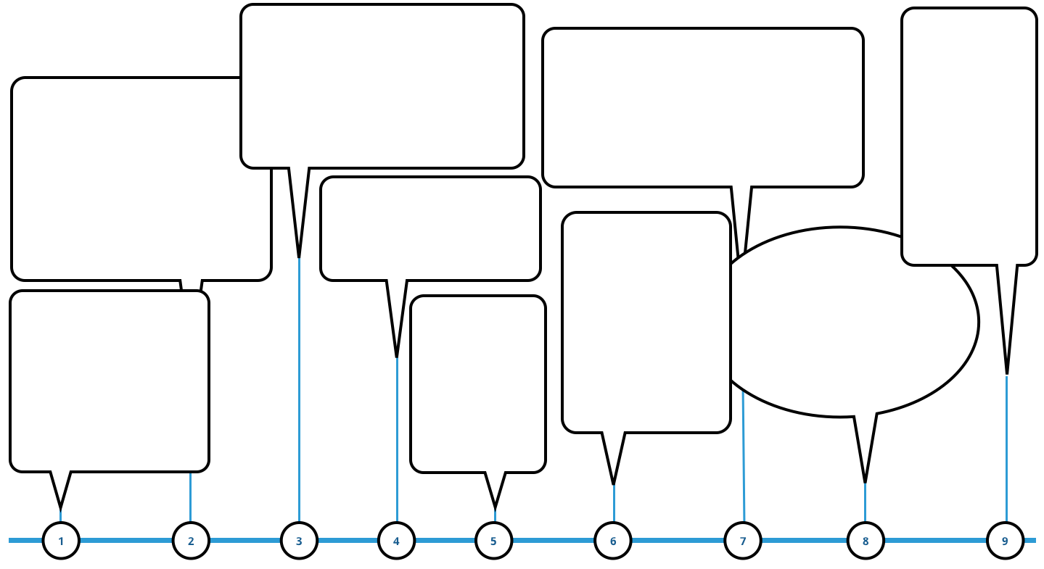

Commentaires :

2/ B/ Détail : Parcours client (customer journey map) : point de contact du persona 1 BtoC
Numéro du touchpoint  Point de contact | 1 | 2 | 3 | 4 | 5 | 6 | 7 | 8 | 9
Type de canal
(online offline web APP RS stream conversation influence lien display email vidéo SEO nativead DOOH)

Nom du canal / channel
(FB, Insta, Google, TWT, Blog, article, livre blanc, WeChat, YouTube, média, Pinterest, Amazon…)
Interaction client
(Comment et pourquoi le client utilise ce point de contact ? Quelles informations a-t-il reçu ?)

Interaction marque
(Comment et pourquoi la marque est présente ? Outils digitaux utilisés ?)

Avis / perception du client
👍🏽 👎 🙏 😀 😡
★ ✄ ❤️ 🔥 🧠

Décalage avec positionnement voulu
(image ou actions souhaitées par l’entreprise : mémorisation, téléchargement, commande…)
Solutions et propositions d’amélioration
(néant si parcours futur ou proposé, sinon quelles sont les pistes d’amélioration d’un parcours constaté ou audité)

3/ e-marketing NQAPI
Nouveau nom du : 1 produit 2 entreprise | 1 : _____________________________________ 2 : __________________________________
Secteur (1),
pays,
industrie (1)

Positionnement et/ou
Promesse
et/ou
Proposition unique
et/ou
Value proposition
…
Business Model
BotBtoC :

Définitions du marketing | Définition générale, courte et simple du marketing : | Adaptation de cette définition pour ce cas de BtoBtoC

4/ Communication digitale BtoC : persona 1 (emarketing / ecommerce / ecommunication)
N° | Cible | Nom opération | Outils utilisés  POEM | Avantage, Utilité, Message,  Promesse, Objectif, Argument | Respon  -sable | Date | Budget  HT
1

2

3

4

5

N° | Cible | Nom opération | Outils utilisés  POEM | Avantage, Utilité, Message,  Promesse, Objectif, Argument | Respon  -sable | Date | Budget  HT
6

7

8

9

10

11

5/ Communication digitale BtoB : persona 2 (Vente – emarketing / ecommerce / ecommunication)
N° | Cible | Nom opération | Outils utilisés  POEM | Avantage, Utilité, Message,  Promesse, Objectif, Argument | Respon  -sable | Date | Budget  HT
A

B

C

D

E

F

G

6/ Planning 3 ans (M : mois, T : trimestre, A : année) 7/ Conclusion générale, remarques et notes
A1 A2
M1 M2 M3 M4 M5 M6 T3 T4 T1 T2 T3 T4 A3
1
2
3
4
5
6
7
8
9
10
11

A
B
C
D
E
F
G

ANNEXES : Exemple de persona
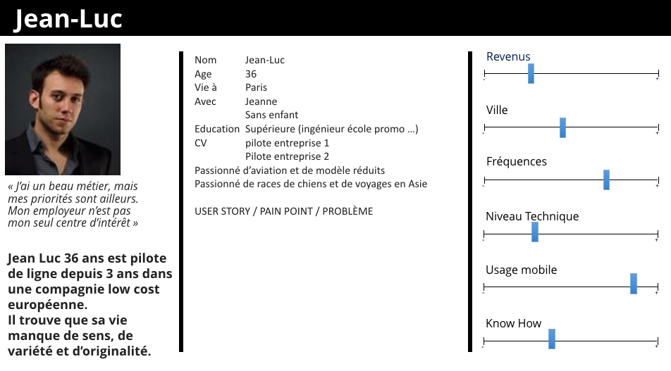
EXEMPLE D’API : IP-API
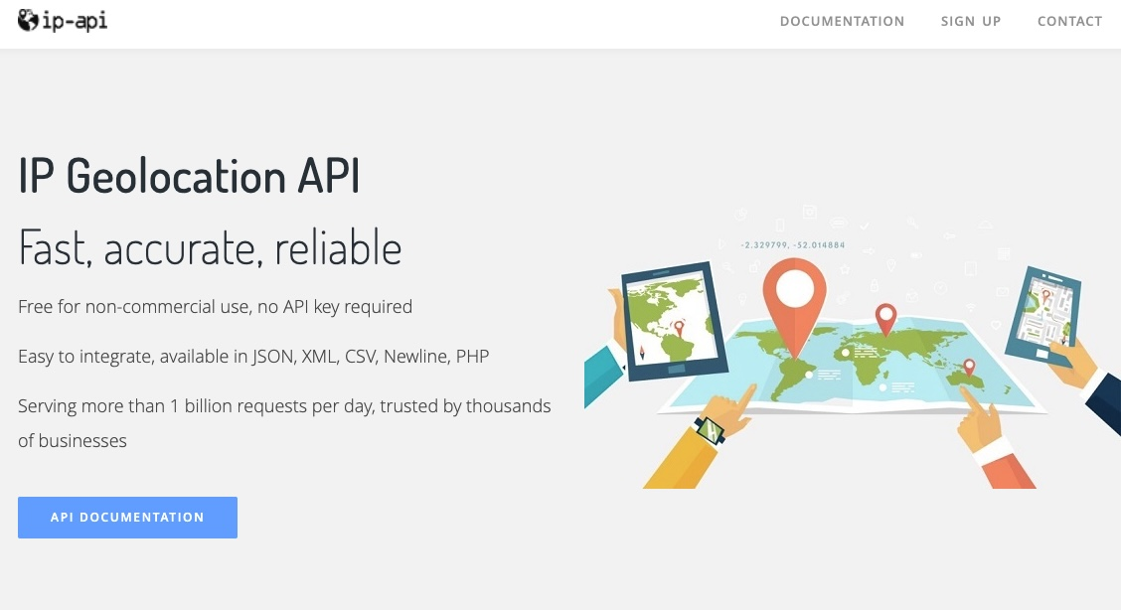
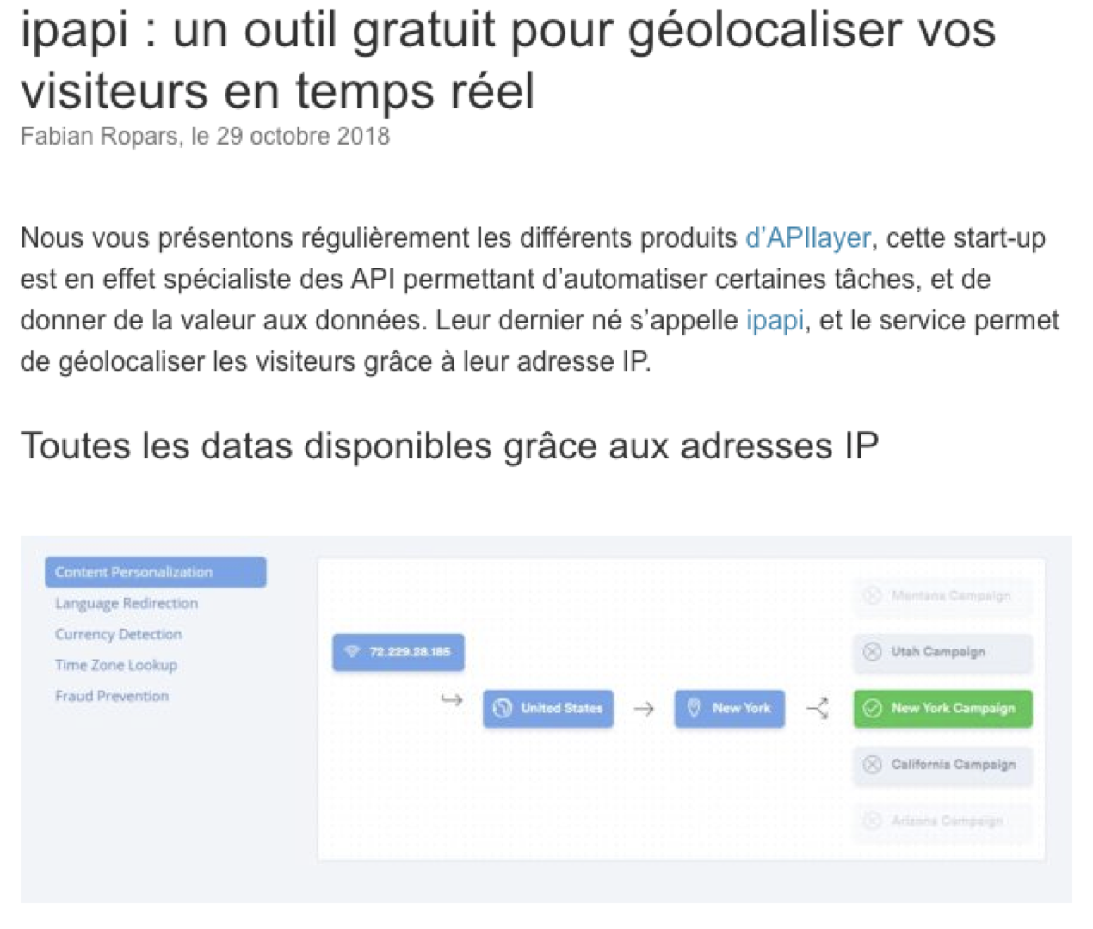
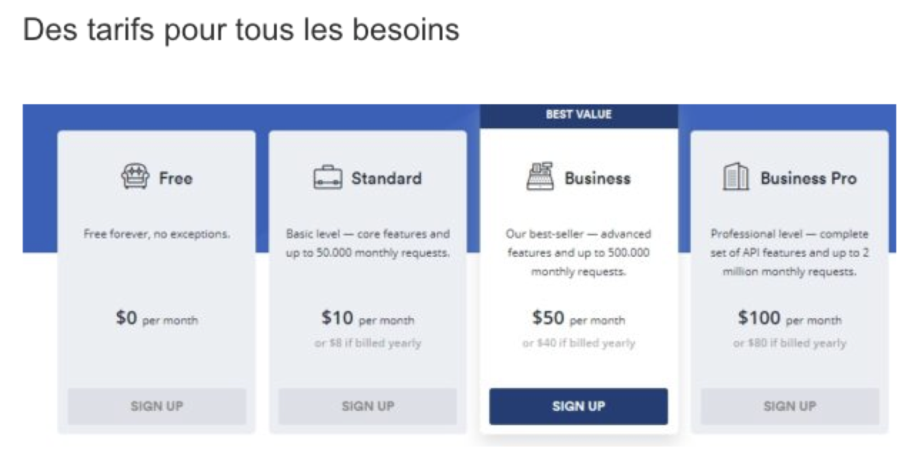
AUTRE API
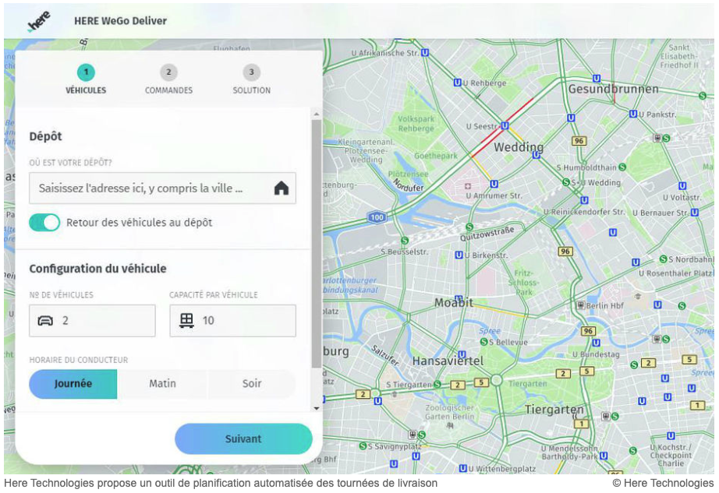
AUTRE Solution : « line liberty »
